Дәріс 11
7. ЖЕЛДЕТКІШТЕР. ОСЬТІК ТУРБОМАШИНАЛАР ТЕОРИЯСЫНЫҢ ЕРЕКШЕЛІКТЕРІ

Осьтік турбомашиналардың цилиндрлік қабында, втулка бетіне радиус бойынша қондырылған, күрекшелі бар жұмыстық дөңгелек орналасқан (22-сурет).
Жұмыстық дөңгелек айналған кезде, оның айналу жазығына бұрышпен қондырылған күрекшелері, оны қоршаған тасымалдануға тиісті ортаға әсер етеді.

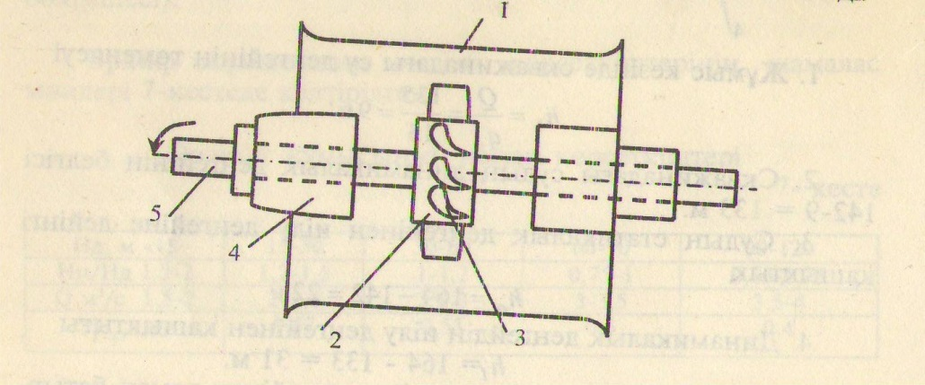

Сурет 22 - Осьтік турбомашинаның схемасы
1- цилиндрлік қап; 2- жұмыстық дөңгелек втулкасы; 3 – жұмыстық дөңгелек күрекшесі; 4- обтекатель; 5-білік

Бұл ретте дөңгелек күрекшелері оларды қоршаған ортаны, дөңгелек өсімен салыстырғанда, бұрандалы қозғалысқа келтіреді. Мұндай қозғалыстың жылдамдығы екі құрамға бөлінеді: тасымалданатын орта турбомашина осі бойынша қозғалатын осьтік және оған тік бағыттағы тангенциалбды құрам. Оның әсерінен турбомашина арқылы өтетін ағым оның осі бойынша айналады. Бұл ағым айналысын шақырады. Осыған сәйкес күрекшелердің ағынмен өзара әсер күштері екі құрамға бөлінеді: тангенциальды және тік бағыттағы. Осьтік турбомашинада өтетін ғылыми тұрғыдан түсіндіру Н.Е.Жуковскийдің иірімдік (вихрь) теориясына негізделген. Осьтік турбомашина жұмыстық дөңгелегіндегі процесті қарастыру үшін оның күрекшелерін r цилиндрлік бетпен кесіп, алынған бетті ондағы жатған күрекшелер қималарымен бірге жазықтыққа жазамыз. Бұл ретте күрекшелер қадамы t жазық күрекшелер торын аламыз. Ондағы күрекшелердің айналу бағытымен құратын бұрышы немесе олардың қондырылу бұрышы $θ$ (23-сурет).

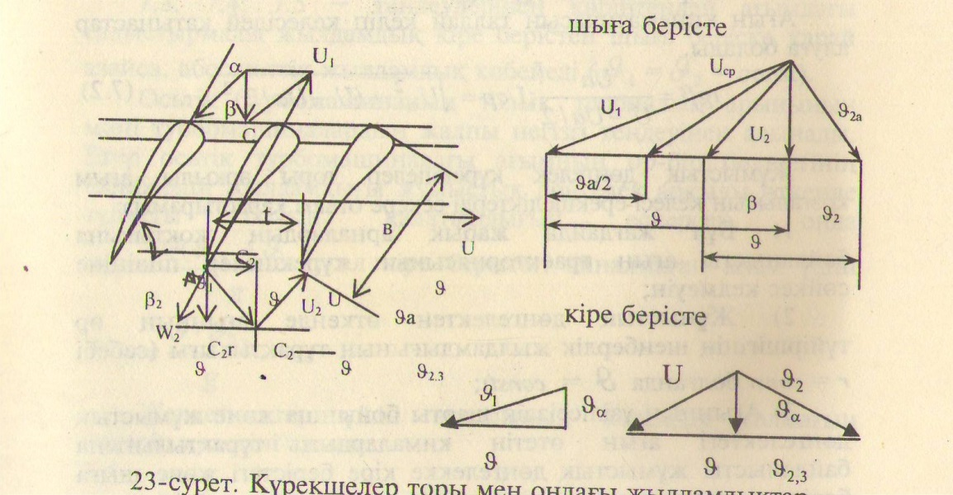

Сурет 23 - Күрекшелер торы мен ондағы жылдамдықтар

t=$\frac{2πr}{t}$;

Бұл тор шеңберлык жылдамдық $ϑ$– ға тең жылдамдықпен ілгері қозғалады, - деп қарастыруға болады, яғни осьтік жылдамдық $ϑ_{0}$ – ге тең $ϑ$ кіреберіс жылдамдығымен, алдын ала айналдырылмаған ағынды. Ағын торға $ϑ$а абсолюттік жылдамдыққа дөңгелек $ϑ_{2}$-бұрыштық жылдамдығымен айналған кезде, тор арқылы өтетін ақпалының әр түйіршігі тор бойымен салыстырмалы қозғалыста (U₁- кіреберістегі, U₂- шыға берістегі салыстырмалы жылдамдықтар) және $ϑ$ – айналу жылдамдығымен алып жүрмелі қозғалыста болады.
Торға кіре берістегі және шыға берістегі жылдамдықтарды бір суретке түсірсек, салыстырмалы қозғалыста тордағы ағын қисайғандығын көруге болады ( U₁ > U₂).
Н.Е.Жуковский мен С.А.Чаплыгин тордағы қисайған ағынды эквивалентті тік сызықты ағынмен алмастыруға болатындығын көрсетті, оның жылдамдығы

${ U}_{СР}$ = $\frac{U_{1} - U_{2}}{2}$ (7.1)

мұндағы U - ағу бұрышы,
U_{СР} -жылдамдық бағыты мен айналу жазықтығы арасындағы бұрыш.
Ағын кинематикасын талдай келіп келесідей қатынастар алуға болады.

tg$β$ = $\frac{Ua}{U-Ua/2};$ $U_{СР}$ = $\sqrt{U_{a}^{2}+{(U-\frac{Ua}{2})}^{2}}$. (7.2)

Жұмыстық дөңгелек күрекшелер торы арқылы ағым қозғалысын келесі ерекшеліктерді ескере отыра қарастырамыз:
1) Бұл жағдайда жабық арналардың жоқтығына байланысты ағын траекториясының күрекшелер пішініне сәйкес келмеуін;
2) Жұмыстық дөңгелектен өткенде ағынның әр түйіршігі шеңберлік жылдамдығының тұрақтылығы ( себебі 𝘳 = const болғанда $ϑ$ = const);
3) ағынның үзіліссіздік шарты бойынша және жұмыстық дөңгелектегі ағын өтетін қималардың тұрақтылығына байланысты жұмыстық дөңгелекке кіре берістегі және шыға берістегі ағындардың осьтік жылдамдықтарының теңдігі.
Онда, кіре берістегі жылдамдық С₀ – ға тең абсолютті жылдамдықпен айналатын торға, желінетін ағынға күрекшелермен шеңберлік жылдамдық беріледі және соның нәтижесінде ағынның кіре берістегі салыстырмалы жылдамдығы U₁, $ϑа$ және $ϑ_{1}$ жылдамдықтарының геометриялық айырмашылығына тең болады.

U = $\sqrt{ϑ_{0}^{2}+ ϑ_{1}^{2}}.$ (7.3)

Бұл жылдамдық пішінге жанама бағытталған, онымен $α$– бұрышын құрайды, ол шабуыл бұрышы – деп аталады. Бұл ретте U₁ және $ϑ_{1}$ жылдамдықтары арасындағы бұрыш немесе ағу бұрышы $β_{1 }$= $θ- α.$
Айналып тұрған күрекшелер торы арқылы өтетін ағым, күрекшелер торымен айналу жағына қарай ығысады, соның нәтижесінде ол ағымда $ϑ_{3}$ – айналдыру жылдамдығы пайда болып, ол жұмыстық дөңгелектің айналу жағына бағытталады.

${ ϑ}_{а2}$ = $\sqrt{ϑ_{2з}+ С_{0}^{2}}$ (7.4)

Ал шыға берістегі саластырмалы жылдамдық

${ U}_{2}$ = $\sqrt{ϑ_{0}^{2}+{(ϑ_{2}- ϑ_{2з)}}^{2}}$ (7.5)

7.3; 7.4; 7.5; - теңдеулерінен көрінгендей ағымдағы салыстырмалы жылдамдық кіре берістен шыға беріске қарай азайса, абсолюттік жылдамдық көбейеді ($ϑ_{1}$ = $ϑ_{2}$ = const).
Осьтік турбомашинаның толық теориялық арынының мәні турбомашиналардың жалпы негізгі теңдеуінен алынады. Егер осьтік турбомашинадағы ағымның әр-бір бөлшегінің шеңберлік жылдамдығы жұмыстық дөңгелек арқылы өткенде тұрақты болып қалатындығын ескерсек, онда Н_{Т} = $\frac{ϑ(ϑ_{2з}- ϑ_{1з })}{g} ,$ ал кіре берістегі айналмаған ағым үшін Н_{Т} = $\frac{ϑ ∙ ϑ_{2з}}{g} .$
Желдеткіштер үшән ақпалының көлемдік салмағын ескеріп келесіні аламыз.
Н_{Т} = $\frac{γU (ϑ_{2з }- ϑ_{1з)}}{g}$ = $β\left(ϑ_{2з}- ϑ_{1з}\right),$ кг/м². (7.6)
Желдеткіш қондырғыларда статикалық қысым пайдалы болып табылады, яғни олардың пайдалы қуаты $\frac{{QH}_{cm}}{102}$ – ге тең, онда желдеткіш қондырғы ПӘК-і

${ ŋ}_{УСТ}$ = $ŋ_{CT}$ = $\frac{{QH}_{CT}}{102}$. (7.7)

Осьтік турбомашинаның нақтылы сипаттамасы ер тәріздес бейнесімен ерекшелінеді (ойық-дөң). Осьтік турбомашиналардың негізгі көрсеткіштерінің айналу жиілігіе байланысы ортадан тепкіштердікіндей.
Тордың қоюлығы (r) деп, хорданың қадамға қатынасын айтады

r = $\frac{в}{t}$ ,

мұндағы t – күрекшелер қадамы.
Айналу бағыты бойынша (+С_{1и}). Айналу бағытына қарсы (-С_{1и})

$∆Си= С_{2и}-(-С_{1и})$ (7.8)

мұндағы Са – осьтік жылдамдық.
Жоғарыда келтірілген қатынасты Н_{Т} үшін, моменттің қозғалыс санына
түрленуі туралы теоремадан алуға болады: осьтік турбомашинада, жұмыстық дөңгелектегі ағым жылдамдығынын осьтік құрамының тұрақтылығында, жылдамдық (С) иіні тұрақты болғанда (r = const), ағымдағы қозғалыс саны моментінің түрленуі тек иіру жылдамдығына Сu немесе оның жылдамдығының жұмыстық дөңгелек айналысы бағытындағы құрамының өзгеруіне байланысты.
Осьтік желдеткіштің жұмыстық дөңгелегі тудыратын толық қысым статикалық және динамикалық қысымдардан тұрады, соңғысын пайдалану үшін дөңгелектен кейін статикалыққа түрлендіру керек.
Динамикалық арынды түрлендіру.

Н_{ТД} = $ρ\frac{C_{г}^{2}-С_{1}^{2}}{2}= ρ\frac{\left(C_{U}^{2}+C_{0}^{2}\right)-C_{a}^{2}}{2}$ = $ρ\frac{C_{U}^{2}}{2}$, (7.9)

Мұнан, динамикалық арынның ағымды дөңгелек ішінде айналдыруға жұмсалатындығын көруге болады.
Онда жұмыстық дөңгелектегі статикалық арынның түрленуі:

$H_{T.CT}$= $H_{T}$- Н∂ = $ρU$ $∙$ $C_{U}$ - $ρ\frac{C_{U}^{2}}{2}$ = $ρ\left(U∙ C_{U}- \frac{C_{U}^{2}}{2}\right),$ (7.10)

Н∂ - ны Н_{т}.с_{Т} – ға түрлендіру үшін осьтік желдеткіштерде жұмыстық дөңгелектен кейін қозғалыссыз күрекшелі түзеткіш аппарат және сақиналы диффузор қарастырылады. Түзеткіш аппарат ағымды кері иіреді (яғни оған ось бойынша ілгері тік қозғалыс береді), ал сақиналы диффузорда ағымның жылдамдық арыны негізінен статикалыққа түрленеді.
Үлкен қысым алу үшін 2 немесе одан да көп жұмыстық дөңгелектер орнатылады.

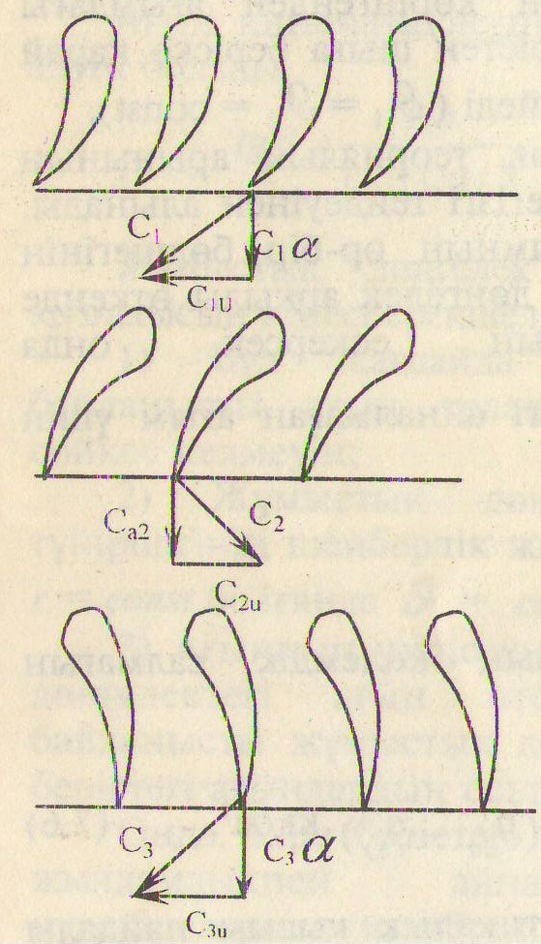

Сурет 24 -Тордағы жылдамдықтар схемасы

Шеңберлік жылдамдық пен иірімдік жылдамдық күрекше ұзындығы бойынша тұрақсыз, олар 𝘳 – радиусымен бірге өзгереді; бұл ретте ағымда пайда болатын ортадан тепкіш күштер онда радиал бағыттағы ағыстарды тудырады, ал олар турбомашина жұмысының қалыпты кестесін бұзады. Мұны болдырмау үшін радиус өскен сайын иіру жылдамдығы азайып, 𝘳$V_{1}^{'}$ = const болуға тиіс; бұған ұзындық бойынша күрекшелерді орнату бұрышы $θ$ – ды өзгерту арқылы қол жеткізуге болады, ол өте жетілдірілген желдеткіштерде қолданылатын, иілген күрекшелерде орын алады. Әдетте желдеткіштерде қысымды күрекше ұзындығы бойынша теңестіру үшін, олардың ені втулкадан шетке қарай төмендетіліп орындалады. Бұл ретте осьтік турбомашиналарды есептеулер үшін жұмыстық дөңгелектің сыртқы радиусы R=D/2 – мен оған сәйкес келетін шеңберлік жылдамдығы – U = $\frac{πD}{60}$ қабылданады.
Осьтік турбомашинаның (желдеткіштің) теориялық сипаттамасы ортадан тепкіштер формуласына ұқсас, мынадай байланыспен сипатталады.

${ h}_{T}$ = $ρVC_{23}$ = $ρV$ $\left[V-\frac{ctgβ_{2}}{\frac{π}{4}(D_{2}^{2}- d^{2})} ∙ Q_{T}\right]$= $ρV^{2}-$ $ρV\frac{4ctgβ_{2}}{π(D^{2}-d^{2})}∙ Q_{T,}$ (7.11)

мұндағы
$С_{23}$ = V - $C_{0}$ $∙ctgβ_{2}=V- \frac{Q_{T}ctgβ_{2}}{\frac{π}{4}(D^{2}- d^{2)}}$

Бұл байланысты, сондай-ақ келесі түрде де жазуға болады:

$$h_{T }= a_{1}- a_{2}Q_{T}.$$

Сондықтанда осьтік турбомашинаның теориялық сипаттамасы ортадантепкіштің сипаттамасына ұқсас.
Осьтік турбомашинаның нақтылы сипаттамасы ортадантепкіштік сияқты, теориялықтан өзгеше келеді, себебі оларда да арын мен өнімділік жоғалыстары орын алады. Осьтік турбомашина тудыратын нақты арын, теориялықтан аз, себебі онда келесі сұйықтық (аэродинамикалық) жоғалыстар бар:
1) күрекшелердегі үйкеліс пен жұмыстық дөңгелектегі иірім пайда болуына;
2) жұмыстық дөңгелек торында жұмыс істегендегі күрекшелердің өзара әсері салдарынан (жұмыстық дөңгелек торындағы екі күрекшелер арасынан өтетін ағым қозғалысына, тек оған әсер етіп тұрған күрекшк ғана емес, сондай-ақ көрші күрекшеде әсерін тигізеді);
3) түзеткіш аппараттағы және диффузордағы үйкеліс пен иірімге.
Онда осьтік турбомашинаның нақтылы толық арыны

H = $ŋ_{Г}h_{Т},$

мұндағы $ŋ_{Г}$ – турбомашинаның сұйықтық П.Ә.К – ті жоғарыда келтірілген жоғалыстарды ескереді.
Сыртқы желі кедергісін алуға пайдаланылатын желдеткіш қондырғының қысымы, - желдеткіштен шыға беріс ағымдағы статикалық қысым. Бұл қысым нақтылы толық қысымнан, ауаның желдеткіштен шығуында жоғалатын динамикалық қысым мәнінен кем. Осылайша желдеткіш қондырғының қысымы

$Н_{УСТ}=H- ρ\frac{ϑα^{2}}{2},$ (7.12)

мұндағы $ϑ_{а}$- ауаның желдеткіш атмосфераға шығу жылдамдығы.
Осьтік турбомашинаның жалпы ПӘК-і, ŋ = $ŋ_{2}ŋ_{об}ŋ_{м}.$
Бұл пайдалы қуаттың $\left(\frac{Q_{H}}{102}\right)$ жұмыстық дөңгелек білігіне қажет қуатқа (оның жоғалыстарға шығынын ескере) қатынасы болып табылады.

